全省首家中基层法院两个“一站式”诉讼服务中心于2019年12月30日在通化市中级人民法院正式投入使用。诉讼服务中心以“司法为民，服务先行”为理念，将除庭审之外的49项诉讼服务事项集约到服务中心“一站式”办理，普惠均等、智能精准、便捷高效的诉讼服务是通化两级法院践行司法便民、“让当事人只跑一次”承诺的又一重要举措。

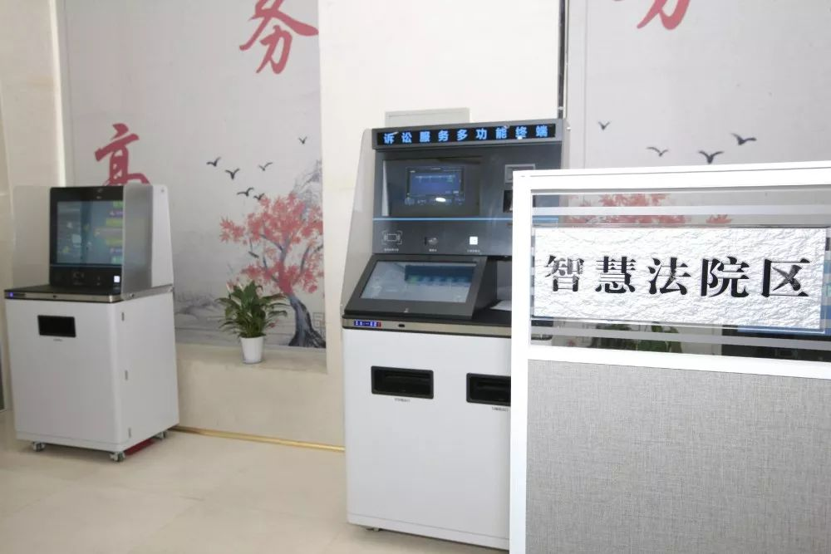

新诉讼服务中心1200平方米，共设置20个服务窗口，其中立案服务类窗口12个，单独设立联系法官、纪检监督、涉诉信访、涉执信访、档案服务、公证服务、保险业务、退诉讼费等审判辅助类服务窗口8个。由立案庭庭长坐阵总值班窗口，随时解决问题，处理突发事件。

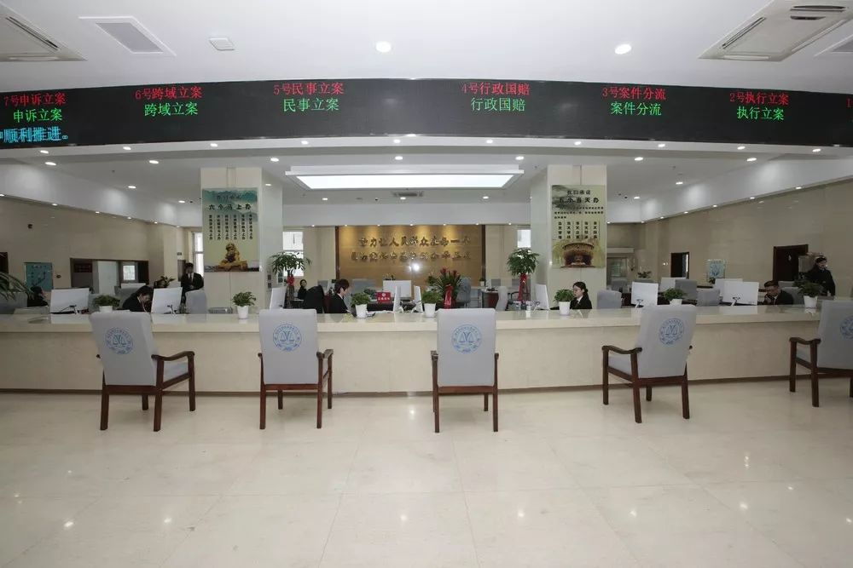

因立案服务窗口集中，辅助类窗口前移，使诉讼服务事项效率大大提高。网上立案设备大显身手，当事人自助网上立案10件，网上立案率67%，对减刑假释案件全部实现无纸化电子卷宗立案，自使用以来，共计立案319件，接待当事人426人次。

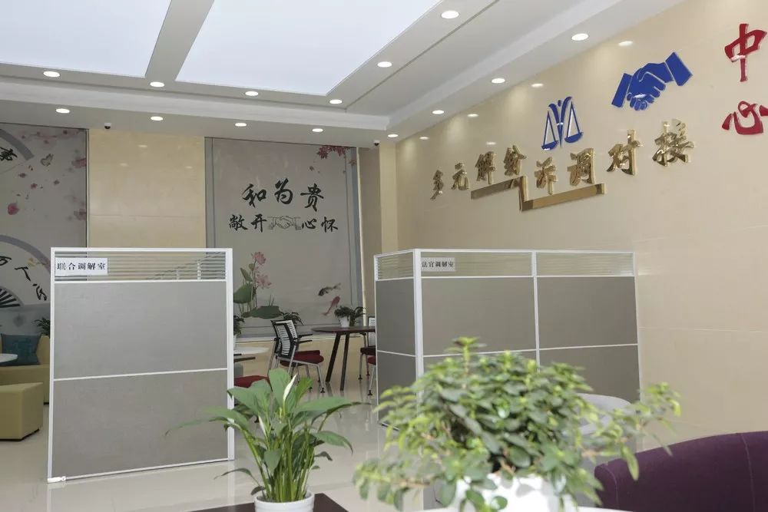

诉讼风险评估一体机、诉状生成一体机成为新的“网红设施”，受到当事人的追捧，短短几天时间，已经有了“回头客”，个别当事人在尝试过诉讼风险评估后，带领亲戚朋友主动到中院诉讼服务中心进行诉讼预测后，直接到诉状生成一体机上形成规范诉状，当事人称赞这样的服务不仅便捷而且节省一笔不小的开销，特别是风险评估，减少了主观因素，全部由机器依据真实的回答提供评估，更让人信服，诉讼更加理性。

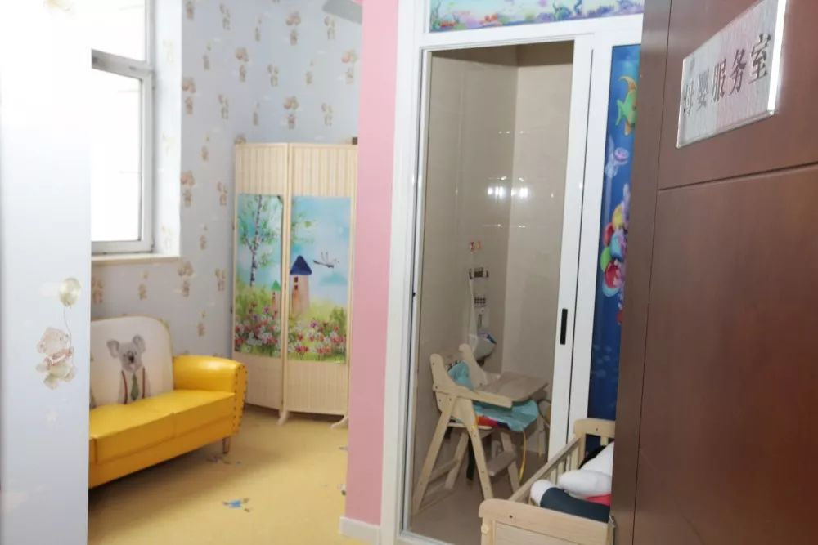

在诉讼服务中心的自助书写区粘贴的二维码，是通化中院自行设计的服务平台，无需关注，只需扫码后各类起诉书、申请书、委托书等诉讼文书模板即一目了然。日前，通化中院又增设了电话咨询、短信咨询、微信留言等服务板块，让服务变得更务实，更方便，更贴近需求。自投入以来，共有310人次浏览了二维码，平均每天31人次。‍

在2019年分调裁审导出率和导出调解率均为全省第一的基础上，通化两级法院新收诉讼案件首次呈现负增长态势，通化中院继续打出分调裁审组合拳，夯实基础，发扬优势，新的诉讼服务中心设立多元解纷诉调对接中心，深入持续推进诉讼与非诉讼相衔接的矛盾纠纷解决机制改革。成立律师全覆盖工作站，每天由司法局派驻律师为当事人提供无偿的咨询和法律援助，已为14名当事人提供了法律帮助。与司法局、工会、公证机构等多部门建立联动机制，成立法官调解、联合调解、人民调解、律师调解四个专门调解工作室，与全市23个特邀调解组织127名特邀调解员组成调解队伍，通过人民调解平台有效开展线上调解工作，自2019年12月30日以来，共受理纠纷148件，调解结案93件，根据案件具体情况、当事人所在地、争议标的等因素，科学指派调解员，充分利用互联网等媒介开展线上调解，为人民群众提供更多可供选择的纠纷解决途径和渠道，深层次推动诉源治理工作。

在刚刚结束的通化市人代会上，多名人大代表对通化中院新建成的诉讼服务中心给予充分肯定，尤其对集约化、高效化、人性化的诉讼服务给予高度赞扬。

